
Министерство образования и молодежной политики Свердловской области
ГАПОУ СО «Екатеринбургский колледж транспортного строительства»

Отчёт по программе «ПР_21»

Выполнил: Зуев Максим Денисович
Группа: ПР-21
Преподаватель: Мирошниченко Г.В
2026

Входные данные: string s1, string s2, slova.txt,
Выходные данные: bool, result, MessageBox, label1.text = s1, label2.text = s2
Листинг программы:
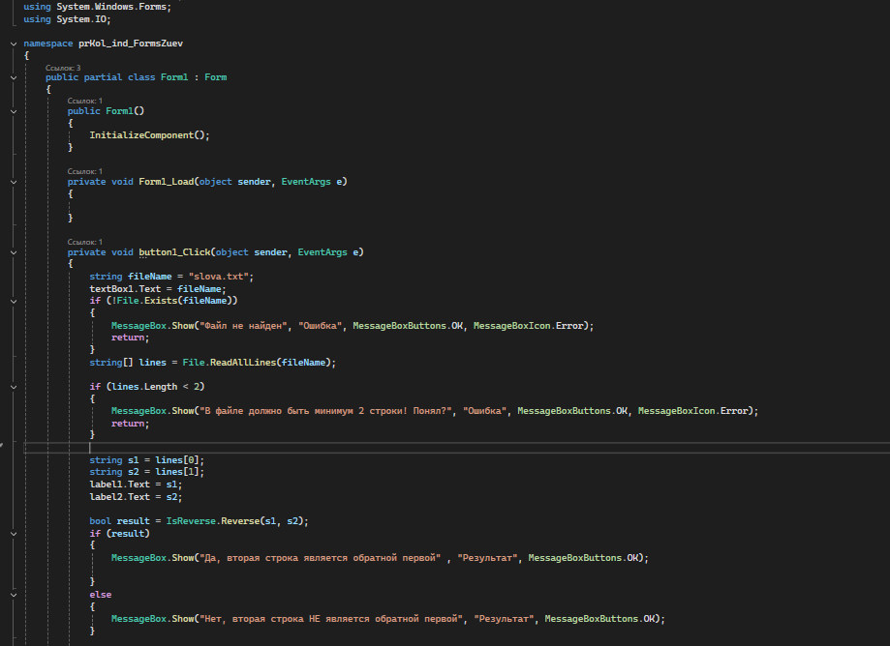
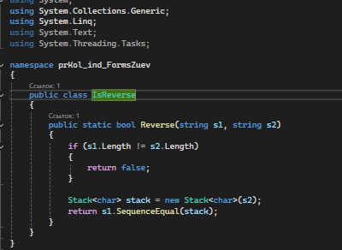
Тестовая ситуация:
